Nachweis

Muster

über bürgerschaftliches Engagement

Mit dem Nachweis über bürgerschaftliches Engagement wird das ehrenamtliche, freiwillige und unentgeltliche Engagement anerkannt und gewürdigt.
Dieser Nachweis bescheinigt die im bürgerschaftlichen Engagement erbrachten Tätigkeiten und erworbenen Kompetenzen für:

Frau Nicole Musterfrau

geboren am 14. Mai 1965
Musterstr. 44
07629 Musterstadt

Umfang der Tätigkeit
Frau Musterfrau ist seit Januar 1999 ehrenamtlich bei der Freiwilligen-Agentur Halle-Saalkreis e.V. zur Unterstützung von Straßenfesten und der Öffentlichkeitsarbeit tätig. Ihr zeitliches Engagement betrug ca. 20 Stunden pro Monat. [ggf.: Das Engagement wird fortgesetzt.]

Kurzbeschreibung des Vereins/ Einrichtung:
Die Freiwilligen-Agentur Halle-Saalkreis e.V. versteht sich als Vernetzungs- und Vermittlungsstelle zur Förderung bürgerschaftlichen Engagements. Sie fungiert als Anlaufstelle sowohl für interessierte Bürger/innen als auch Organisationen.

Schwerpunkte und Einschätzung der Tätigkeit:
- Vorbereitung der Öffentlichkeitsmaterialien für Straßenfeste und sonstige Aktionen
- Koordinierung des Teams für die Öffentlichkeitsarbeit bei Straßenfesten
- Teilnahme an Straßenfesten/ Aktionen
- Ansprechpartnerin für interessierte Bürger/innen
- Erstellung von Materialien zur Öffentlichkeitsarbeit

Durch ihre Ausbildung als Grafikdesignerin brachte Frau Musterfrau wertvolle Kompetenzen in ihr Engagement ein, z.B. bei der Erstellung von Plakaten und Flyern. Darüber hinaus bewies sie Organisationstalent bei der Koordinierung des gesamten Teams. Als kommunikationsfreudige und aufgeschlossene Ansprechpartnerin stand sie interessierten Bürger/innen kompetent für Fragen zum freiwilligen Engagement zur Verfügung. Darüber hinaus sind ihre stetige Bereitschaft zur Fortbildung hervorzuheben und ihre hohe Motivation zur Unterstützung der Freiwilligen-Agentur.

Teilnahme an Fortbildungen:
- Kommunikationstraining (VHS Halle, 16 Stunden)
- Präsentationstechniken (Medien- und Kompetenzzentrum, 8 Stunden)
- „Wie erstelle ich einen Flyer“ (Heinrich-Böll-Stiftung, 12 Stunden)

Wir danken Frau Musterfrau für ihren engagierten Einsatz!
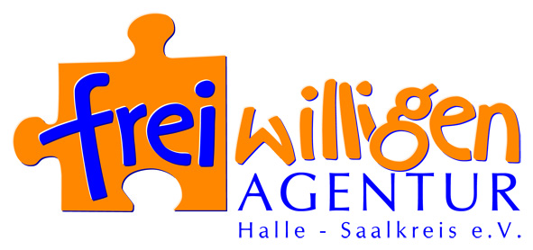

Freiwilligen-Agentur Halle-Saalkreis e.V.
Leipziger Str. 82
06108 Halle (Saale)
Tel: 0345-200 28 10
www.freiwilligen-agentur.de
Ort, Datum, Unterschrift, Stempel

